2 пожарно-спасательный отряд федеральной противопожарной службы Государственной противопожарной службы Главного управления МЧС России по Московской области (далее – 2 ПСО ФПС ГПС Главного управления)

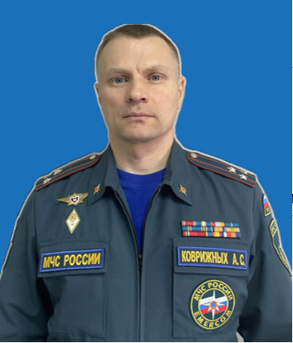

Начальник 2 ПСО ФПС ГПС – полковник внутренней службы КОВРИЖНЫЙ Александр Сергеевич.
Заместители начальника ПСО ФПС ГПС:
- подполковник внутренней службы ХМЕЛЬКОВ Артем Валериевич;
- майор внутренней службы ЕВТУХОВ Максим Вячеславович.
Юридический адрес: 141501, Московская область, г Химки, Новокуркинское ш, влд. 34
Месторасположение: 142701, Московская область, г.о. Ленинский, г. Видное, проспект Ленинского Комсомола, д.1.

Контактные телефоны:
Приёмная начальника пожарно-спасательного отряда – 8 (929) 976-15-22;
ЦППС – 8 (495) 541-37-00;
ЕДДС муниципального района – 8 (495) 541-29-22;
Адрес электронной почты: kovr_2pso@50.mchs.gov.ru

Пожарно-спасательные части:
28 ПСЧ (Московская область, г.о. Ленинский, г. Видное, проспект Ленинского Комсомола, д.1., номер ЦПП 8 (495) 541-37-00);
58 ПСЧ (Московская область, г.о. Домодедовский, г. Домодедово, микрорайон Центральный, ул. Советская, д.17., номер ЦПП 8 (496) 793-02-47);
135 ПСЧ (Московская область, г.о. Домодедовский, г. Домодедово, микрорайон Белые Столбы, ул. 3-я Заводская, стр.1., номер ЦПП 8 (496) 793-02-47);
Опорный пункт (Московская область, г.о. Ленинский, г. Видное, проспект Ленинского Комсомола, д.1., номер ЦПП 8 (495) 541-37-00).

Силы и средства:
Личный состав: по штату – 152 человек.
Техника: по штату – 26 ед.

